**Departamento de Ciencias de la Computación Ingeniería de Software**

**Análisis y Diseño de Software NRC**

**“Tienda Virtual My Closet” Pruebas de Caja Negra**

**Proyecto Segundo Parcial**

**Realizado por Jaramillo Paúl, Del Salto Gabriel, Lechón Kevin**

**Docente: Ing. Jenny Ruiz**

**Casos de Prueba Caja Negra – Sprint 2**

# SPRINT 2

## Catalogo

### Tabla de participación de clases equivalentes

Validación de Catalogo

|  |  |  |  |
| --- | --- | --- | --- |
| **VARIABLE** | **CLASE DE**  **EQUIVALENCIA** | **ESTADO** | **REPRESENTANTE** |
| **Disponibilidad** | EC1: available == 0 | Válido | Restablecer |
| **Disponibilidad** | EC2: available == 1 | Valido | En existencia |
| **Disponibilidad** | EC3: available ==2 | Valido | Agotado |
| **Disponibilidad** | EC4: available> 2 | Inválido | ---------------- |
| **Precio** | EC5: inicio ≥ 0 & final>0 | Valido | De 0$ hasta 40$ |
| **Precio** | EC6: inicio <0 & final > 0 | Invalido | De -2$ hasta 1$ |
| **Precio** | EC7: inicio ≥ 0 & final < 0 | Invalido | De 2$ hasta -9$ |
| **Ordenar** | EC8: orden ==0 | Valido | Características |
| **Ordenar** | EC9: orden ==1 | Valido | Mas vendidos |

# Catalogo

### Caso de Prueba 1

### Si se selecciona la opción de “Restablecer”.

### Si seleccionamos la opción de “restablecer” nos llevara a la página principal del catálogo, donde se encuentran todos los productos.

### 

### Caso de Prueba 2

### Si se selecciona la opción de “En existencia”.

### Si seleccionamos la opción de “En existencia” nos debe mostrar todos los productos que se encuentran en la página.

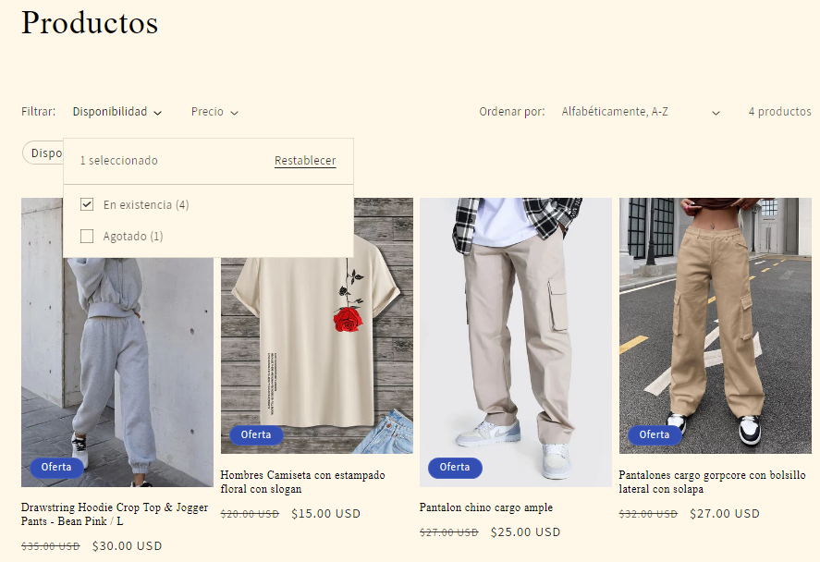

### Caso de Prueba 3

### Si se selecciona la opción de “Agotado”.

Si el cliente selecciona la opción de “Agotado”, nos desplegara los productos que ya están terminados , es decir ya no dispone este producto en esta tienda.

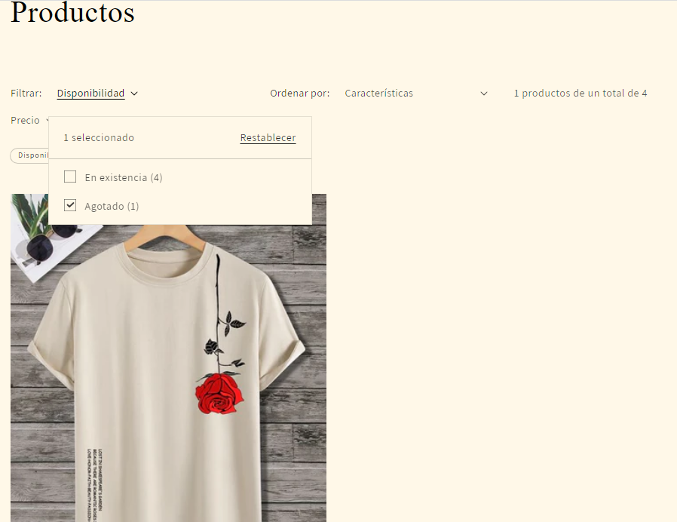

### Caso de Prueba 4

### Si no se elige ninguna de las opciones.

Si el cliente no selecciona ninguna opción, solo mostrara la pagina principal del catalogo con sus respectivos productos.

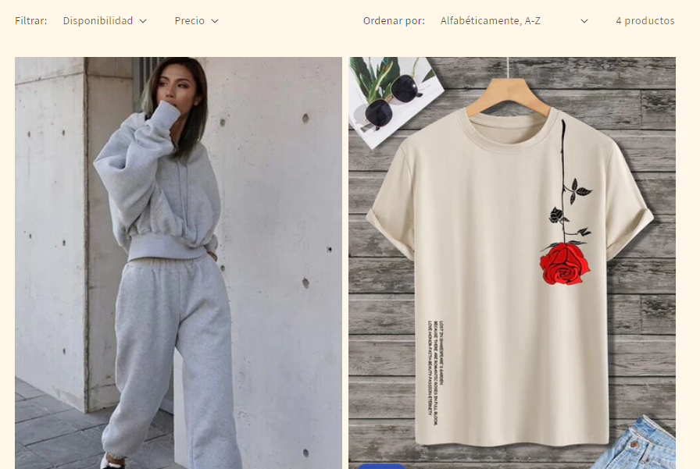

### Caso de Prueba 5

### Si la búsqueda de precio es ingresada de forma correcta.

Si el cliente ingresa un número mayor 0 desde el inicio hasta que se forme un rango.

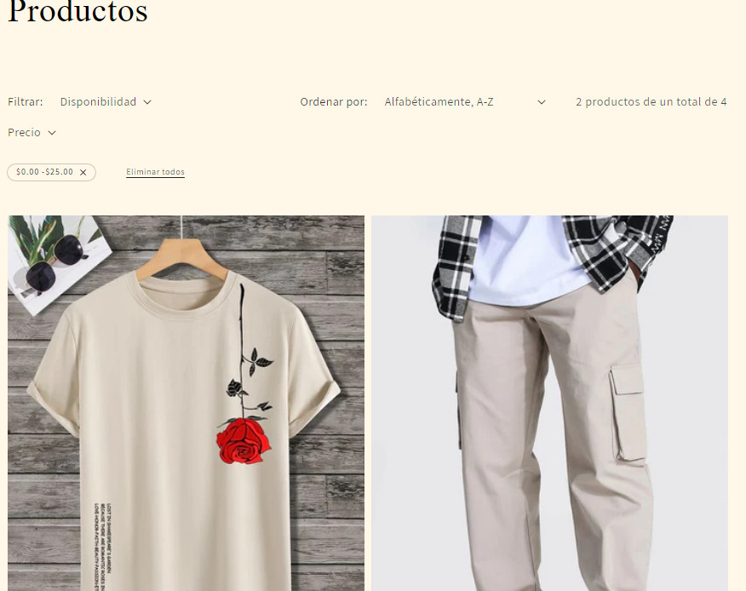

### Caso de Prueba 6

### Si el valor inicial es menor que 0.

Si el número ingresado es menor que 0 en el valor inicial se mandara un mensaje, para el cual hay una explicación, ya que no hay valores negativos en la compra de un producto.

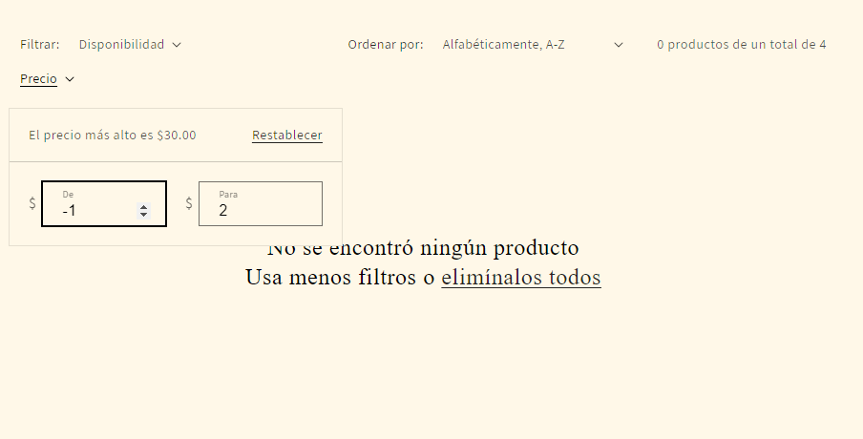

### Caso de Prueba 7

### Si el valor final es menor que 0.

Si el número ingresado es menor que 0 en el valor final se mandara un mensaje, para el cual hay una explicación, ya que no hay valores negativos en la compra de un producto.

.

### 

### Caso de Prueba 8

### Si se selecciona la opción de “características”.

Si el cliente al seleccionar la opción de características debe desplegar los productos con su respectiva descripción.

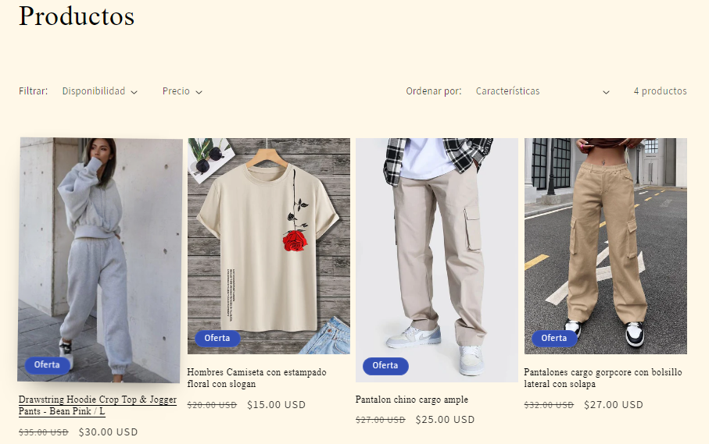

### Caso de Prueba 9

### Si se selecciona la opción de “Mas vendidos”.

Si escogemos la opción de “Mas vendidos ” mostrara los productos mas comprados por los clientes

### 